Капітальний ремонт (термомодернізація) будівлі пологового відділення комунальної установи «Центральна районна лікарня», загальна вартість проекту - 12000,0 тис.грн.
Капітальний ремонт внутрішніх приміщень, систем водопостачання та водовідведення будівлі пологового відділення КУ «Центральна районна лікарня», загальна вартість проекту - 1500,0 тис.грн.

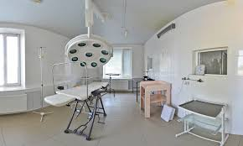
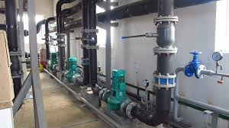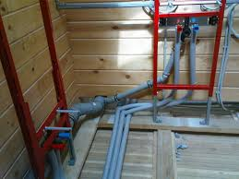

В будівлі Костянтинівського пологового відділення розташовані вкрай важливі відділення, які грають пріоритетну роль в питаннях охорони материнства та дитинства: пологове відділення на 40 ліжок, в якому за рік приймається в середньому 700 пологів; гінекологічне відділення на 30 ліжок з операційною; жіноча консультація, яка обслуговує жінок міста та Костянтинівського району, внутрішньо переміщених осіб.
Дана будівля збудована у 1976 році.
В цілому будівля не відповідає сучасним вимогам теплозабезпечення, внутрішні приміщення та системи водопостачання і водовідведення потребують капітального ремонту. Покрівля будівлі з моменту будівництва ремонтувалася лише частково та потребує повної заміни на металочерепицю. Дерев’яні віконні рами прийшли до повної непридатності, не замінювалися на протязі всього періоду існування будівлі, в значному ступені схильні до руйнування деревини. Це призводить до відтоку тепла і зменшує економію енергоресурсів. Необхідно замінити зовнішні двері в будівлі.

Проектами передбачається заміна вікон та дверей на металопластикові, утеплення даху та фундаменту, заміна покрівлі на металочерепицю, проведення капітального ремонту внутрішніх приміщень та систем водопостачання, водовідведення та електропостачання.

Проектно-кошторисна документація по капітальному ремонту (термомодернізація) будівлі пологового відділення розроблена, по капітальному ремонту внутрішніх приміщень, систем водопостачання та водовідведення знаходиться в розробці.

Впровадження цих проектів дозволить створити умови для комфортного перебування пацієнтів, вагітних жінок, лікарів та відвідувачів закладу.

Реалізація проектів зможе поліпшити якість медичних послуг населенню, дозволить на 20% заощадити енергоресурси та бюджетні кошти.

